Образовательная программа
«Социальный анализ и моделирование конфликтных ситуаций»
по направлению 37.04.02 Конфликтология
Уровень подготовки: Магистратура  Структурное подразделение:  Институт социологии и регионоведения ЮФУ  Язык обучения:  Русский  Требования к поступающим:  - диплом бакалавра  - внутреннее вступительное испытание по направлению «Конфликтология» | Руководитель образовательной программы:  Преимущества обучения на программе:  - Привлечение к учебному процессу высокопрофессиональных специалистов в области моделирования социальных систем.  - Выстраивание индивидуальных траекторий обучения, активизация академической мобильности.
  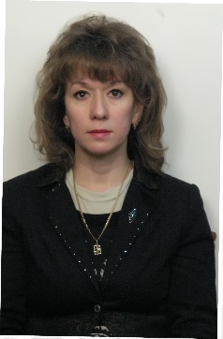 | Гафиатулина Наталья Халиловна  к.с.н., доцент кафедры  региональной социологии и моделирования социальных процессов,  email: gafiatulina@yandex.ru,  телефон: 89281416868
Учебная деятельность

Базовые дисциплины:  - Теоретико-методологические подходы и междисциплинарная методология анализа социальных конфликтов;  - Иностранный язык для профессиональных целей;  - Методика преподавания конфликтологии в высшей школе;  - Актуальные проблемы истории конфликтологии;  - Информационно-аналитическое обеспечение конфликтологии | Специальные курсы:  - Введение в социальный анализ и моделирование;  - Современные методы компьютерного анализа данных в социальных науках;  - Системный анализ и моделирование социальных конфликтов;  - Современные компьютерные технологии социального моделирования
Направления научно-исследовательской деятельности
- социология управления,
- социальные процессы региона специализации,
- инжиниринг региональных систем

Ведущие преподаватели:
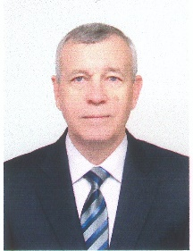 | Свечкарев Валерий Петрович,  профессор  кафедры региональной социологии и моделирования социальных процессов | 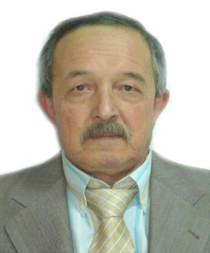 | Мощенко Иван Николавеич,  доцент кафедры региональной социологии и моделирования социальных процессов |  | Громакова Виктория Георгиевна, доцент  кафедры региональной социологии и моделирования социальных процессов

Структура учебного плана магистратуры по направлению 37.04.02 Конфликтология
«Социальный анализ и моделирование конфликтных ситуаций» 2018-2020
Курс/  семестр | ЗЕТ | Модули и зачетные единицы
I 1  осень | 30 | Базовая часть (обязательные модули):  1. Теоретико-методологические подходы и междисциплинарная методология анализа социальных конфликтов  2. Актуальные проблемы истории конфликтологии  3. Информационно-аналитическое обеспечение в конфликтологии  4. Иностранный язык для профессиональных целей |  |  |  |  |  |  |  |  |  |  |  |  |  | Вариативная часть  (обязательные дисциплины)  - Введение в социальный анализ и моделирование  - Современные методы компьютерного анализа данных в социальных науках |  |  |  |  |  |  |  |  |  | Вариативная часть  (дисциплины по выбору)  1. Методология и методика научных исследований  2. Кофнликтология сфер социальной жизни и технологии урегулирования социальных конфликтов |  |  |  |  |  |  |  |  |  |  |  |  | НИР
2  весна | 30 | Базовая часть  1.Информационно-аналитическое обеспечение в конфликтологии;  2.Иностранный язык для профессиональных целей |  |  |  |  | Вар. Часть  1.Современные компьютерные технологии социального моделирования |  | Вариативная часть (дисциплины по выбору)  - Экстремизм, терроризм и социальные конфликты  - Теория конфликта инноваций |  |  |  |  |  |  |  |  |  |  |  |  | Практика |  |  |  |  |  |  |  |  |  |  |  |  | НИР
II 3  осень | 30 | Базовая часть  1.Методика преподавания конфликтологии в высшей школе;  2.Современные компьютерные технологии социального моделирования;  3. Системный анализ и моделирование социальных конфликтов |  |  |  |  |  |  | Вар. часть |  |  |  | Вариативная часть (дисциплины по выбору) |  |  |  |  | НИР
4  весна | 30 | Практика по получению профессиональных умений и опыта профессиональной деятельности |  |  |  |  |  |  |  |  |  |  |  |  |  |  |  |  |  | Преддипломная практика |  |  |  |  |  |  |  |  |  | Государственная итоговая аттестация
ЗЕТ - зачетная единица
НИР – научно-исследовательская работа
Компетенции выпускника программы:  анализ, моделирование и проектирование развития социальных конфликтов в различных сферах жизнедеятельности общества. | Практики и стажировки:  - Областной центр социальной помощи семье и детям  - МЧС России по Ростовской области  - Управление социальной защиты населения г. Ростова-на-Дону, МКУ | Профессиональные перспективы молодых специалистов:  Аналитики в сфере , научные сотрудники.

